CHƯƠNG 1

1. Hệ điều hành là gì?

Hệ điều hành là một chương trình/hệ chương trình hoạt động giữa người sử dụng (user) và phần cứng của máy tính

2. Cấu trúc hệ thống máy tính gồm những phần nào?

Một hệ thống máy tính gồm có:

- Phần cứng

- Hệ điều hành

- Các chương trình ứng dụng

- Người sử dụng

3. Hai bản chất của hệ điều hành là gì?

- HĐH là một máy tính mở rộng: HĐH cung cấp khả năng trừu tượng hóa -> giúp thao tác của người dùng dễ dàng hơn mà không cần quan tâm đến kiến trúc phức tạp của phần cứng

- HĐH là một hệ thống quản lý tài nguyên: HĐH phải có chức năng quản lý, cấp phát tài nguyên để các chương trình có thể hoạt động chính xác và hiệu quả. VD: máy in

4. Hệ điều hành có những chức năng gì?

- Cung cấp một môi trường để người sử dụng có thể thực thi các chương trình

- Điều khiển và phối hợp việc sử dụng phần cứng

- Cung cấp các dịch vụ cơ bản cho các ứng dụng

- Phân chia thời gian xử lý, định thời CPU

- Phối hợp và đồng bộ hoạt động giữa các tiến trình

- Quản lý tài nguyên hệ thống (bộ nhớ, file, ...)

- Kiểm soát lỗi, bảo vệ

5. Kiểu chia sẻ tài nguyên nào (theo thời gian hoặc không gian) có thể được sử dụng để chia sẻ các tài nguyên sau: CPU, bộ nhớ, đĩa, card mạng, máy in và bàn phím.

6. Phân loại hệ điều hành và mô tả tóm tắt vai trò của hệ điều hành trong mỗi loại.

- Hệ điều hành dành cho máy MainFrame (MainFrame OS)

- Hệ điều hành dành cho máy Server (Server OS)

- Hệ điều hành dành cho máy nhiều CPU (Multiprocessor OS)

- Hệ điều hành dành cho máy tính cá nhân (PC)

- Hệ điều hành dành cho thiết bị cầm tay (Handheld Computer OS)

- Hệ điều hành nhúng (Embedded OS)

- Hệ điều hành dành cho các nút cảm biến (Sensor-Node OS)

- Hệ điều hành đáp ứng thời gian thực (Real-Time OS)

- Hệ điều hành dành cho thẻ chíp (SmartCard OS)

7. Lịch sử phát triển hệ điều hành

- Thế hệ 1 (1945 – 1955)

- Thế hệ 2 (1955 – 1965)

- Thế hệ 3 (1965 – 1980)

- Thế hệ 4 (từ 1980)

- Thế hệ 5 (từ 1990)

CHƯƠNG 2

1. Tiến trình là gì?

-Hệ thống máy tính hiện đại cho phép nhiều chương trình được nạp vào bộ nhớ và thực hiện đồng thời

-> cần có cơ chế kiểm soát hoạt động của các chương trình khác nhau.

-Tiến trình là một chương trình đang thực thi.

2. Cho biết các thành phần của tiến trình.

- Text section (program code – Mã lệnh), data section (chứa global variables – Biến toàn cục)

- program counter (PC – thanh ghi đếm), process status word (PSW – thanh ghi trạng thái), stack pointer (SP – thanh ghi con trỏ), memory management registers (Thanh ghi quản lý bộ nhớ),....

3. Phân biệt giữa chương trình với tiến trình.

- Chương trình: là một thực thể thụ động (tập tin có chứa một danh sách các tập lệnh được lưu trữ trên đĩa – file thực thi)

- Tiến trình: là một thực thể hoạt động, với một bộ đếm chương trình xác định các chỉ lệnh kế tiếp để thực hiện và một số tài nguyên liên quan

- Một chương trình sẽ trở thành một tiến trình khi một tập tin thực thi nạp vào bộ nhớ

4. Liệt kê và mô tả các trạng thái của tiến trình.

- New: tiến trình đang được tạo lập

- Running: các chỉ thị của tiến trình đang được xử lý

- Waiting: tiến trình chờ được cấp phát một tài nguyên, hay chờ một sự kiện xảy ra

- Ready: tiến trình chờ được cấp phát CPU

- Terminated: tiến trình kết thúc xử lý

5. Hãy vẽ biểu đồ trạng thái và cho biết các trường hợp chuyển trạng thái có thể xảy ra của tiến trình.

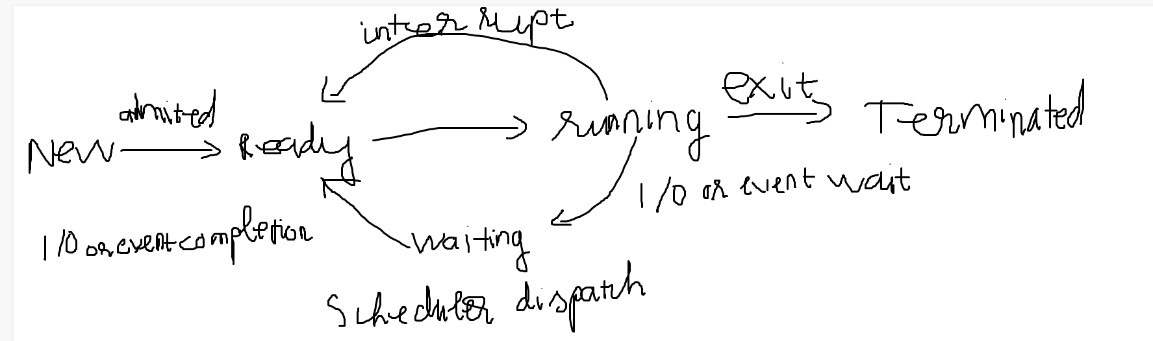

6. Khối điều khiển tiến trình (process control block - PCB) là gì? Cho biết các thông tin được chứa trong khối này.

PCB (process control block) là một cấu trúc dữ liệu lưu các thông tin:

- Định danh (Process Number)

- Trạng thái tiến trình (Process State)

- Bộ đếm chương trình (Program counter)

- Các thanh ghi (CPU registers)

- Thông tin lập thời biểu CPU: độ ưu tiên, con trỏ đến hàng đợi,...

- Thông tin quản lý bộ nhớ

- Thông tin tài khoản: lượng CPU, thời gian sử dụng ...

- Thông tin trạng thái I/O

7. Vẽ sơ đồ chuyển CPU giữa hai tiến trình.

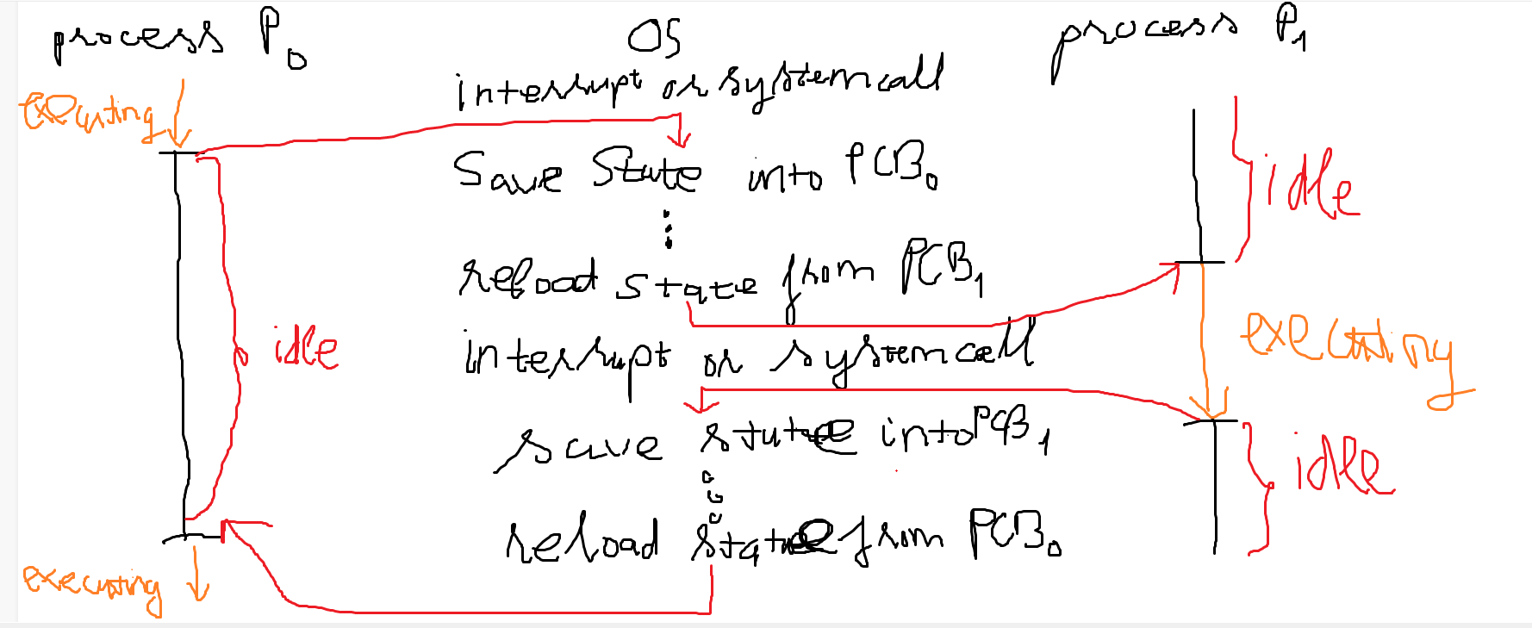

8. Các trường hợp nào xảy ra để cần phải tạo tiến trình?

- Hệ thống khởi động

- Một tiến trình đang chạy thực hiện lời gọi hệ thống tạo tiến trình mới

- Người dùng tạo

- Bắt đầu một batch job

9. Các trường hợp nào xảy ra để cần phải kết thúc tiến trình?

- Tiến trình tự kết thúc bình thường: tiến trình kết thúc khi thực thi lệnh cuối và gọi exit

- Tiến trình bị lỗi và tự kết thúc (do trình biên dịch xử lý)

- Tiến trình bị lỗi và buộc phải kết thúc do phần cứng (ví dụ thực hiện một lệnh không hợp lệ, tham chiếu đến bộ nhớ không tồn tại, lỗi chia cho không,...) -> phát sinh một ngắt (interrupted)

- Tiến trình kết thúc do tiến trình khác (ví dụ tiến trình cha)

+ Gọi abort với tham số là pid của tiến trình cần được kết thúc

10. Một tiến trình bao gồm các hoạt động nào?

11. Mục tiêu của việc cấp phát tài nguyên cho tiến trình là gì?

12. Luồng là gì?

- Luồng là một tiến trình gọn nhẹ có thể được quản lý độc lập bởi một bộ lập lịch. Nó cải thiện hiệu suất ứng dụng bằng cách sử dụng phương pháp xử lý song song.

- Luồng là một dòng xử lý trong tiến trình

13. So sánh sự khác nhau giữa tiến trình đơn luồng và tiến trình đa luồng.

14. Cho biết tại sao phải sử dụng luồng.

15. Liệt kê các ưu điểm của việc sử dụng luồng.

- Tính đáp ứng (reponsiveness)

- Chia sẻ tài nguyên (resource sharing)

- Tính kinh tế (economy)

- Khả năng mở rộng (Scalability)

16. Liệt kê các trạng thái của luồng.

17. Thế nào là luồng người dùng (user thread)?

18. Thế nào là luồng nhân (kernel thread)?

19. Hãy cho biết các mô hình đa luồng sau:

a) Many-to-one.

b) One-to-one.

c) Many-to-many.

20. So sánh luồng với tiến trình.

21. Cho biết mục tiêu truyền thông giữa các tiến trình.

22. Mô tả tóm tắt các dạng tương tác giữa các tiến trình.

23. Tranh chấp tài nguyên (race condition) là gì? Lấy ví dụ.

24. Miền găng (critical section – critical region) là gì?

25. Đồng bộ hóa tiến trình là gì?

26. Nêu bốn mục tiêu đồng bộ hóa tiến trình.

27. Cho biết ý tưởng của nhóm giải pháp "Busy Waiting" và các giải pháp trong nhóm đó.

28. Cho biết ý tưởng của nhóm giải pháp "Sleep and Wakeup" và các giải pháp trong nhóm đó.

29. Điều phối tiến trình là gì?

30. Cho biết mục tiêu của điều phối tiến trình.

31. Điều phối độc quyền (non-preemptive scheduling) là gì?

32. Điều phối không độc quyền (preemptive scheduling) là gì?

33. Tóm tắt vai trò của các chiến lượt điều phối sau:

a) Đến trước phục vụ trước (FCFS) hoặc FIFO.

b) Theo độ ưu tiên.

c) Theo công việc ngắn nhất (SJF).

d) Xoay vòng (RR).

e) Theo tỷ lệ đáp ứng tiếp theo cao nhất (HRRN).

BÀI TẬP

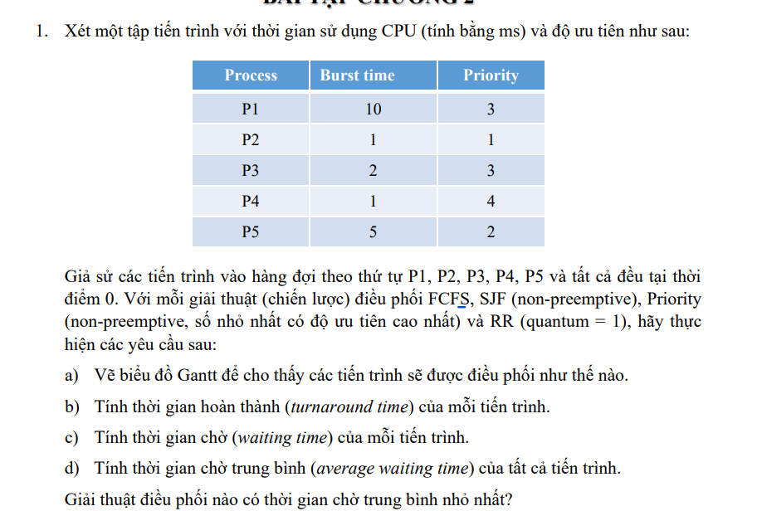

FCFS



|  |  |  |  |  |
| --- | --- | --- | --- | --- |
| P1 | P2 | P3 | P4 | P5 |

0 10 11 13 14 19